FonTakip - Katılım Fonu Takip Merkezi

Proje Raporu

Alan | Bilgi
Proje Adı | FonTakip - Katılım Fonu Takip ve Yönetim Sistemi
Rapor Türü | Proje Raporu
Hazırlayan | Zafer Mert Serinken
Bölüm | Bilgisayar Mühendisliği
Tarih | Temmuz 2026

1. Proje Özeti
- FonTakip, TEFAS (Türkiye Elektronik Fon Alım Satım Platformu) mantığıyla çalışan ve yalnızca "Katılım Fonlarına" odaklanan tam kapsamlı (Full-Stack) bir finansal web uygulamasıdır.
- Kullanıcıların fonları incelemesini, fiyat geçmişini grafikler üzerinden analiz etmesini ve seçtikleri fonları kişisel "Portföy" ekranında takip etmesini sağlar.
- Uygulama içerisinde sadece yetkili Admin kullanıcıların erişebildiği bir Yönetim Paneli bulunur. Bu panelden fon ekleme, çıkarma, düzenleme (CRUD) ve toplu CSV dosyası yükleyerek fiyat güncelleme işlemleri yapılabilmektedir.
- Arka planda çalışan zamanlanmış bir servis (BackgroundService) sayesinde fon fiyatları her gün otomatik olarak rastgele dalgalandırılarak gerçekçi bir piyasa simülasyonu sunulur.

2. Kullanılan Teknolojiler
Teknoloji | Projede Kullanım Amacı
C# / .NET 8.0 | Backend API'sinin, iş kurallarının ve BackgroundService (zamanlayıcı) süreçlerinin yazılması için kullanıldı.
ASP.NET Core Web API | RESTful servislerin oluşturulması ve HTTP rotalarının yönetimi sağlandı.
Entity Framework Core | Veritabanı tablolarının C# nesnelerine (Code-First) dönüştürülmesi ve sorguların yönetilmesi için kullanıldı.
SQL Server (Docker) | Uygulamanın fon, fiyat geçmişi ve kullanıcı verilerinin kalıcı olarak saklandığı ilişkisel veritabanı.
React 18 & Vite | Hızlı ve modern bir kullanıcı arayüzü (SPA - Single Page Application) geliştirmek için tercih edildi.
Tailwind CSS | Özel CSS sınıfları yazmadan, hızlı, modern ve tamamen duyarlı (responsive) UI/UX tasarımı yapılması sağlandı.
Recharts | Fon geçmiş performanslarının (çizgi grafik) görselleştirilmesi için kullanıldı.
Docker & Docker Compose | Veritabanı ve Backend API katmanlarının tek bir komutla ayağa kaldırılmasını (Konteynerizasyon) sağladı.

3. Sistem Mimarisi
Katman | Kısa Açıklama
Client (React UI) | Kullanıcıların etkileşime girdiği, JWT tabanlı oturum yönetimine sahip ön yüz uygulaması.
API Controllers | Gelen HTTP isteklerini karşılayan, yetkilendirmeleri kontrol eden ve servis katmanına yönlendiren bölüm.
Services Katmanı | Fon ekleme/listeleme, kullanıcı kayıt ve doğrulama gibi temel iş kurallarının (Business Logic) çalıştığı yer.
BackgroundService | Uygulama ayakta olduğu sürece günlük olarak fon fiyatlarını dalgalandıran simülasyon katmanı.
Repository / DB Context | Entity Framework Core üzerinden SQL Server ile veri okuma/yazma işlemlerinin yapıldığı veri katmanı.

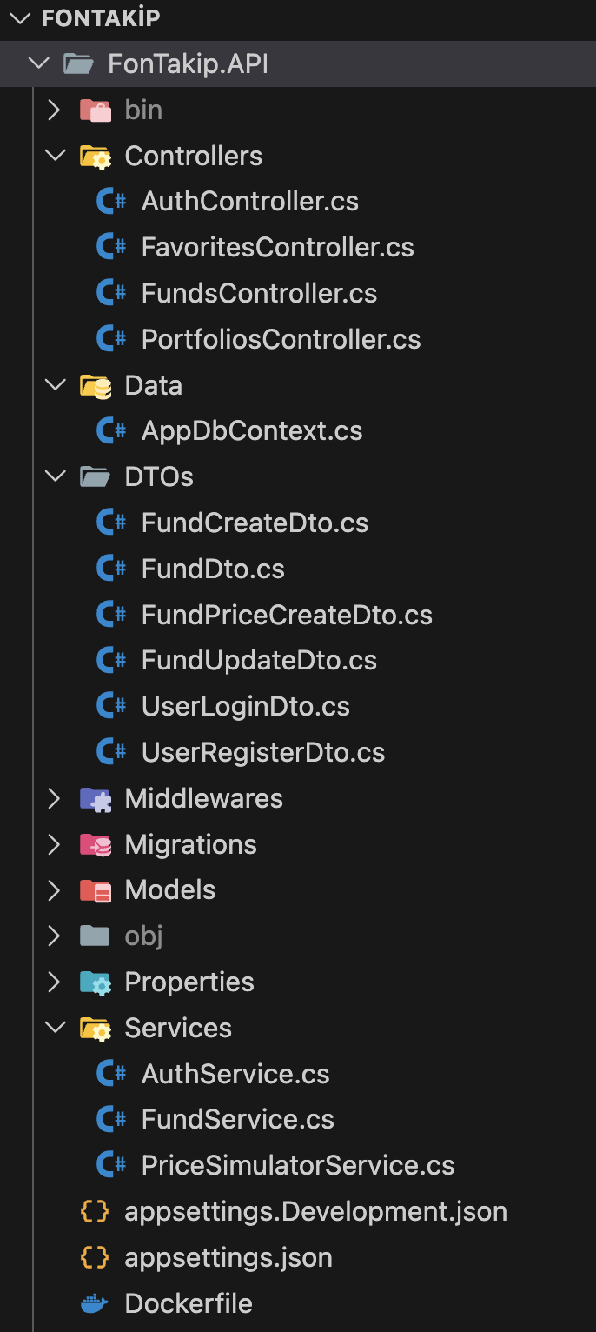

4. Modüller ve Görevleri
Modül | Görevi
Kullanıcı Doğrulama (Auth) | Login ve Register ekranlarını yönetir, BCrypt ile şifreleri güvenceye alır ve JWT Access Token üretir.
Piyasalar (Pano) | Sistemdeki tüm aktif katılım fonlarını güncel fiyatları, trendleri ve risk seviyeleriyle listeler.
Fon Detay ve Karşılaştırma | Bir fonun geçmiş performans grafiğini (Recharts) sunar. Karşılaştırma ekranında iki farklı fon aynı grafik üzerinde analiz edilebilir.
Portföy Yönetimi | Kullanıcıların ilgilendikleri fonları "Favorilere" ekleyip sadece kendi özel listelerini görmelerini sağlar.
Yönetici Paneli (Admin) | Sistemdeki fonları yönetmek, yeni fon oluşturmak, güncellemek veya silmek için kullanılan yetkilendirilmiş sayfadır.

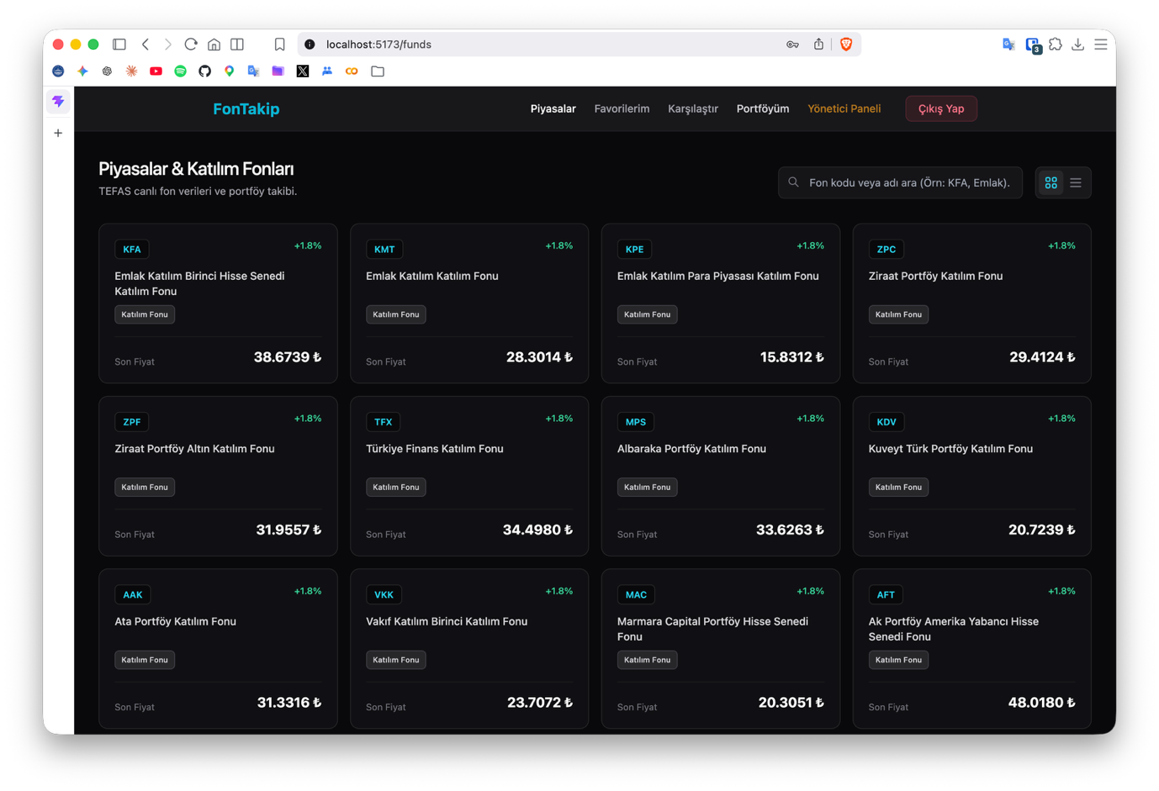
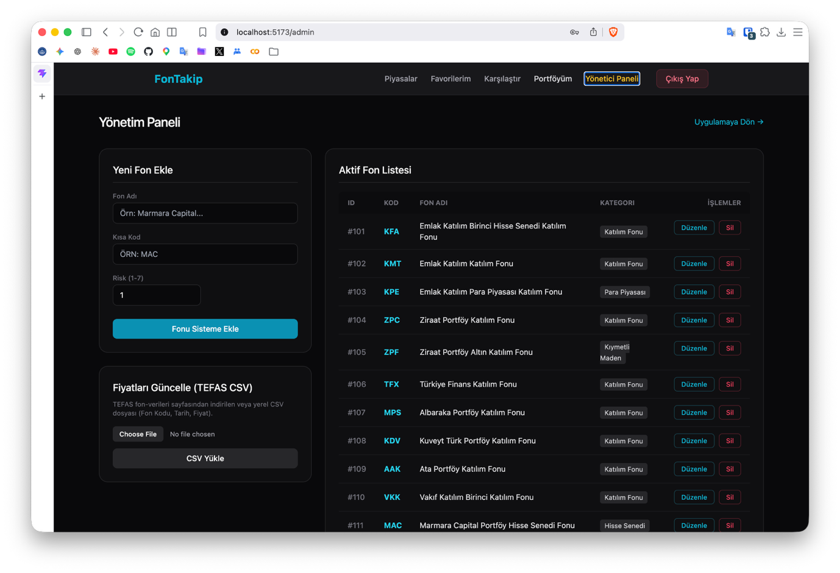

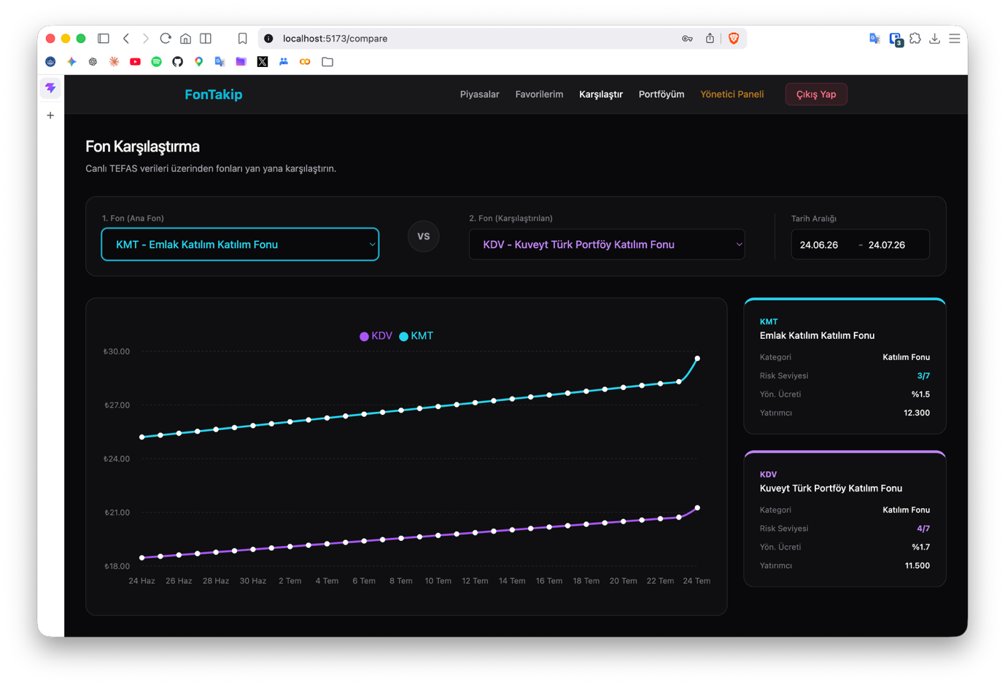
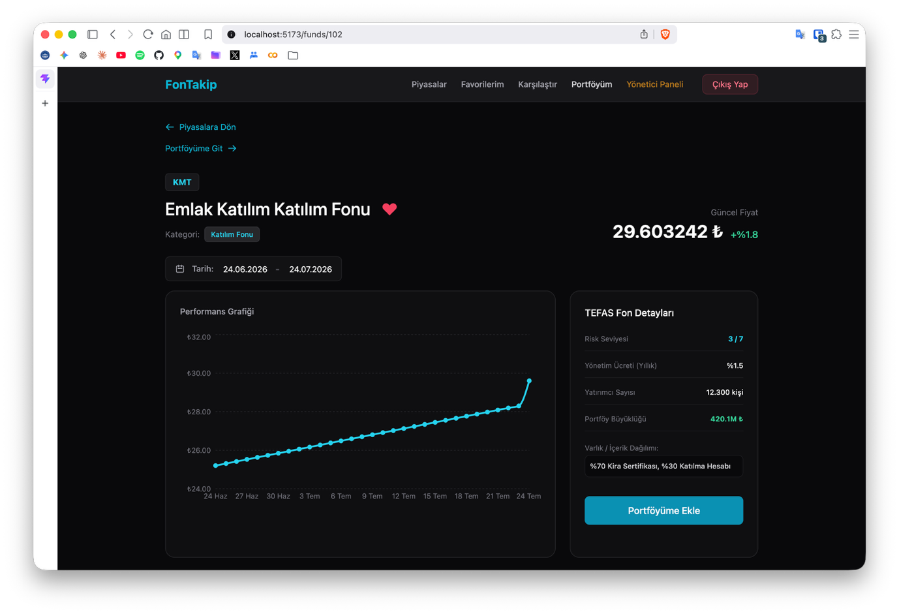

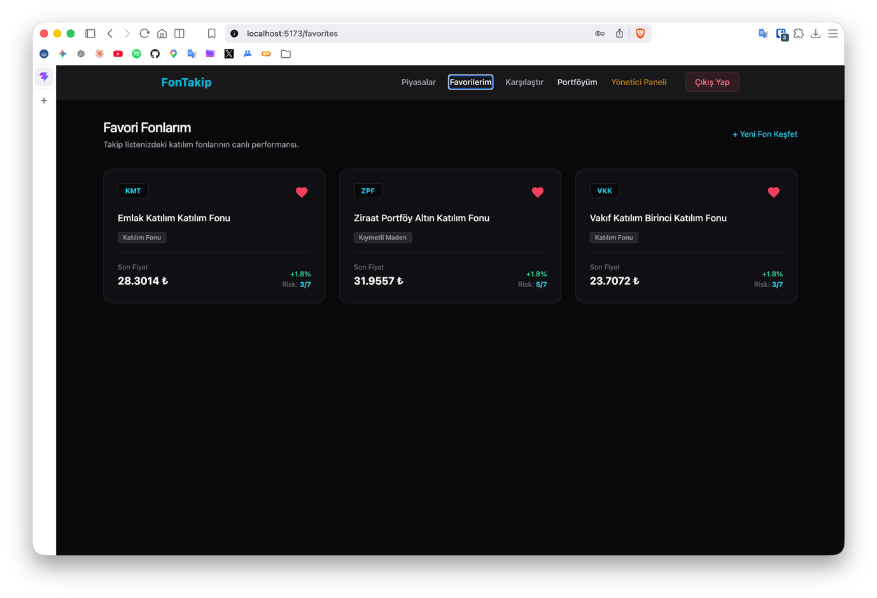
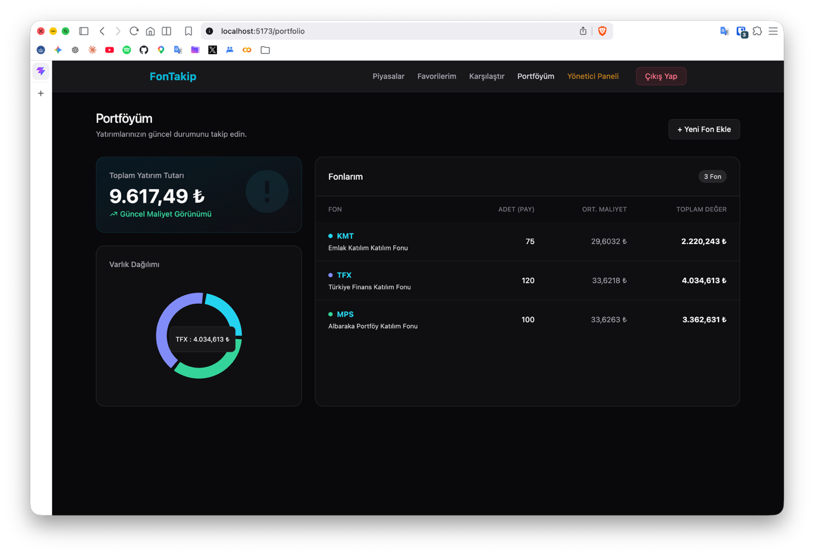

5. Kimlik Doğrulama ve Yetkilendirme (Security)
Uygulama, oturum yönetimini sunucuyu yormayan Stateless JWT (JSON Web Token) mimarisiyle sağlar.
Parametre | Açıklama
username / email | Sistem girişinde kullanılan eşsiz kullanıcı bilgileri.
password (BCrypt) | Kullanıcı parolaları veritabanında düz metin yerine BCrypt algoritması ile geri döndürülemez şekilde (hash) saklanır.
accessToken | Başarılı giriş sonrası sunucu tarafından verilen ve her API isteğinde kimlik doğrulayan şifreli metindir.
role (User / Admin) | Token içerisinde saklanan ve kullanıcının Admin Paneline girip giremeyeceğini belirleyen yetki tipidir.
Authorization Başlığı | API'ye atılan her istekte (Axios Interceptor aracılığıyla) Bearer Token olarak eklenir.

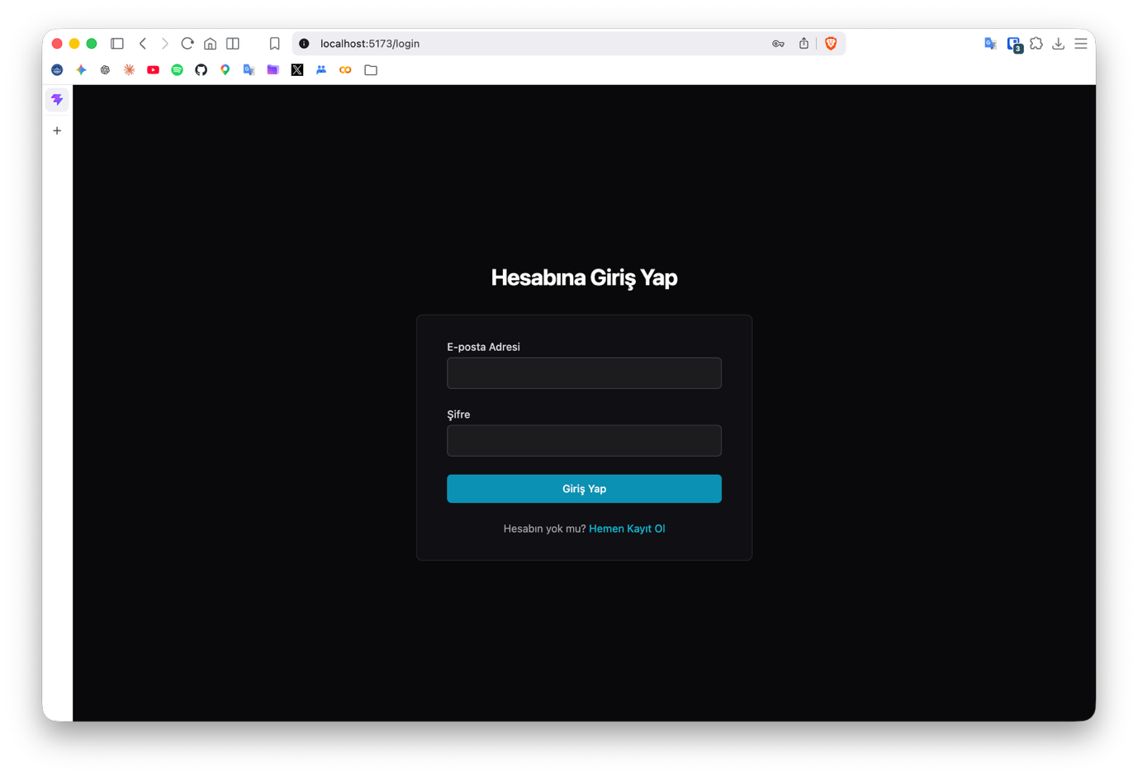

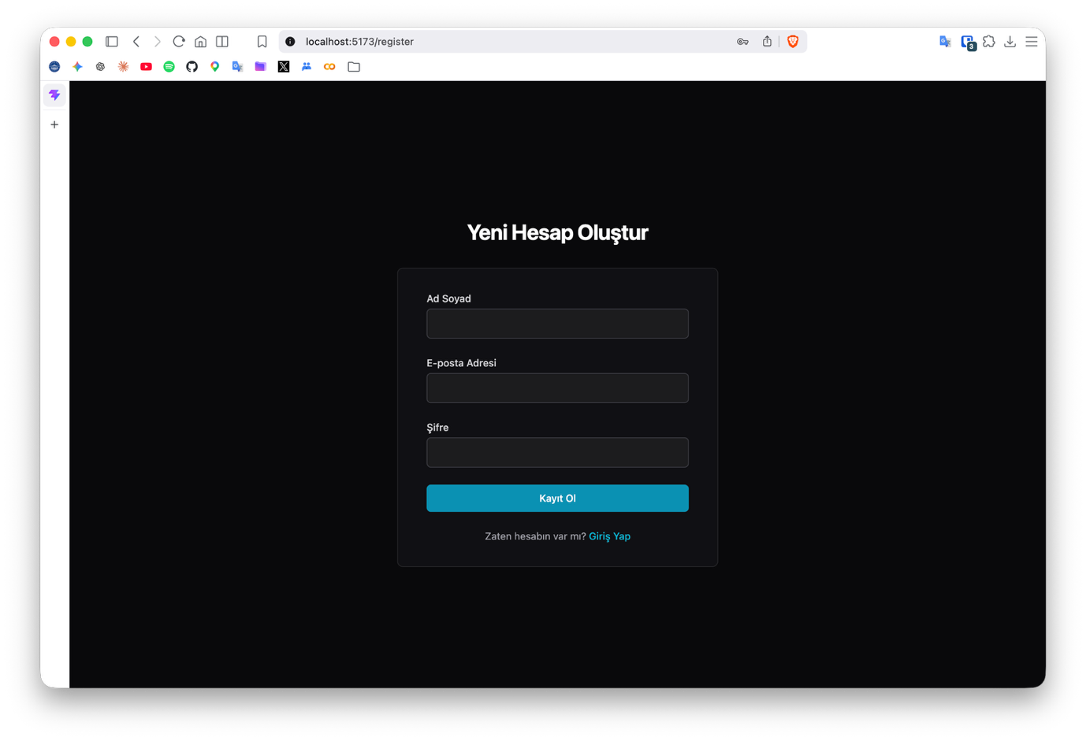

6. Kullanılan Protokoller ve İletişim Yapısı
Protokol / Yapı | Ne İşe Yarar? | Projede Nerede Kullanıldı?
HTTP / REST | Sunucu ve istemci arasındaki istek ve cevap tabanlı iletişimi sağlar. | Tüm React ve Backend API kontrollerinde (axios.get, axios.post).
JSON | Verilerin hafif ve kolay okunabilir metin formatında taşınmasıdır. | Fon bilgileri, kullanıcı verileri ve hata mesajlarının transferinde.
JWT | Oturumu şifreli bir kimliğe bağlar. | Korumalı uç noktaların (Endpoints) ve UI'daki korumalı sayfaların (AdminRoute) erişim kontrolünde.

7. Önemli API Endpoint Örnekleri
HTTP Metodu | Endpoint | Açıklama
POST | /api/auth/login | Kullanıcı bilgilerini doğrular ve sisteme giriş için JWT Token üretir.
POST | /api/auth/register | Yeni bir kullanıcı oluşturur ve parolasını şifreleyerek veritabanına kaydeder.
GET | /api/funds | Sistemdeki tüm aktif katılım fonlarını getirir.
GET | /api/funds/{id}/prices | Seçili bir fonun belirli bir tarih aralığındaki geçmiş fiyatlarını getirir (Grafikler için).
POST | /api/funds/upload | (Sadece Admin) CSV dosyası ile toplu bir şekilde fon verisi / fiyatı aktarılmasını sağlar.
POST | /api/favorites/{fundId} | Seçilen fonu oturum açmış kullanıcının favori portföyüne ekler veya çıkarır.

8. UI / UX Tasarım Kararları
- Modern, koyu tema (Dark Mode) ağırlıklı, neon/cam (Glassmorphism) detaylara sahip finansal bir arayüz kurgulanmıştır.
- Menü yapısı (Navbar), giriş yapan kullanıcının rolüne göre dinamik şekillenir (Admin ise "Yönetici Paneli" butonu belirir).
- Sayfa yenilemelerini engellemek için React Router DOM kullanılarak yüksek performanslı SPA (Single Page Application) hissi verilmiştir.
- İstek atılırken veya veri beklenirken şık yükleme (Spinner) animasyonları gösterilerek kullanıcı deneyimi artırılmıştır.

9. Karşılaşılan Sorunlar ve Çözümler
Sorun | Sebep | Çözüm
Yetkisiz Sayfa Erişimi | Kullanıcılar URL'ye /admin yazarak giriş yapmadan sayfaya ulaşabiliyordu. | React tarafında ProtectedRoute ve AdminRoute bileşenleri yazılarak URL tabanlı erişimler JWT rolüne bağlandı.
Token Kaybı ve Oturum Düşmesi | Sayfa yenilendiğinde Login oturumu kapanıyordu. | Token bilgisi localStorage içine kaydedildi ve sayfa yüklendiğinde otomatik okunması sağlandı.
Manuel Token Eklemek Zorluğu | Her API çağrısında headers: { Authorization } yazmak kod tekrarına sebep oluyordu. | Axios Interceptor yazılarak (api.js) mevcut token'ın tüm API isteklerine otomatik eklenmesi sağlandı.
Fiyat Verisinin Statik Kalması | Fonların fiyatları sabit kalıyor ve grafikler tepkisizleşiyordu. | Backend tarafında, uygulamayla birlikte arka planda çalışan ve her gün rastgele fiyat dalgalanması yaratan PriceSimulatorService yazıldı.

10. Sonuç
- FonTakip projesi ile modern bir "Core Banking" modülü başarıyla simüle edilmiştir.
- .NET 8'in güçlü API mimarisi ve Entity Framework'ün veri yönetimi React'in esnekliği ile buluşturularak tam kapsamlı, ölçeklenebilir ve güvenli bir ürün ortaya çıkarılmıştır.
- Docker entegrasyonu sayesinde projenin farklı cihazlarda bağımlılık sorunu olmadan çalıştırılması garantilenmiştir.

